企事业查询前台地址入口：
https://www.jining.gov.cn/col/col78670/index.html
前台首页页面首页截图：
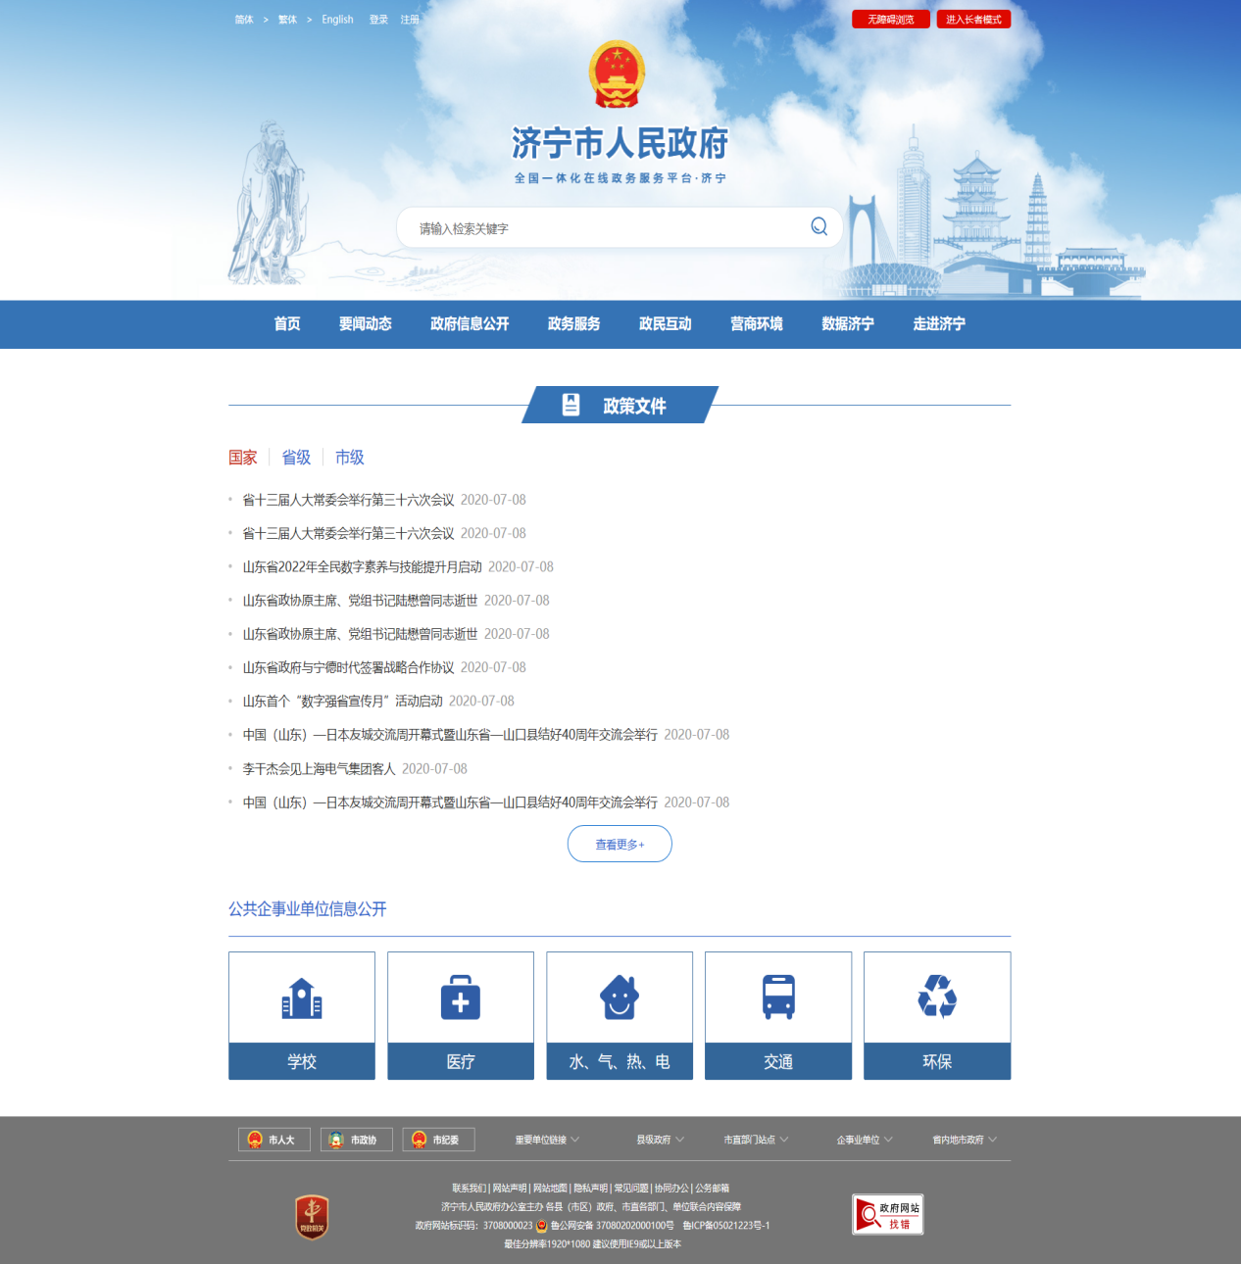

其中企事业政策文件相关栏目对应后台录入信息位置为
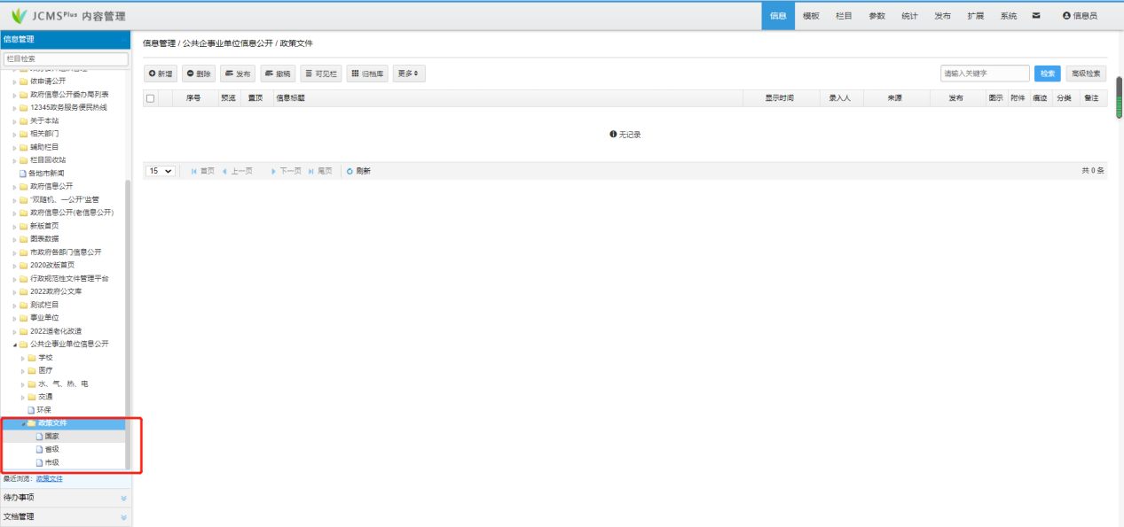

点击首页学校、医疗跳转到相应查询页面

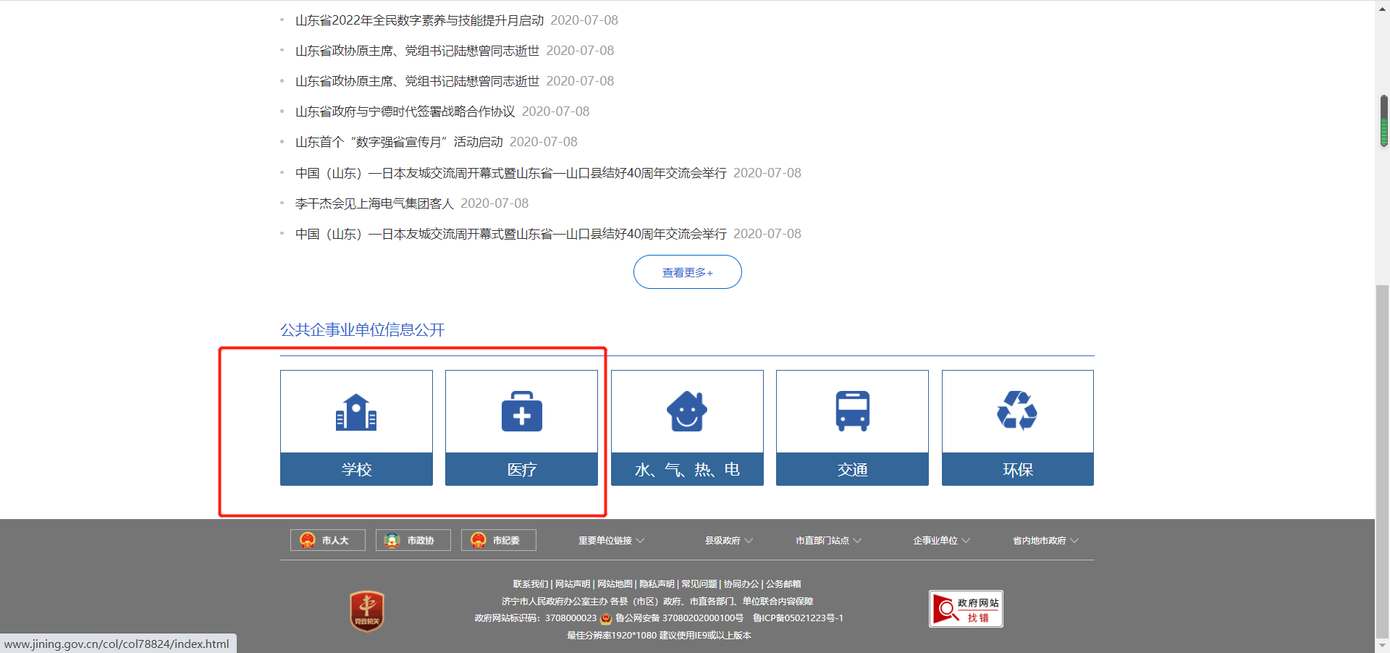

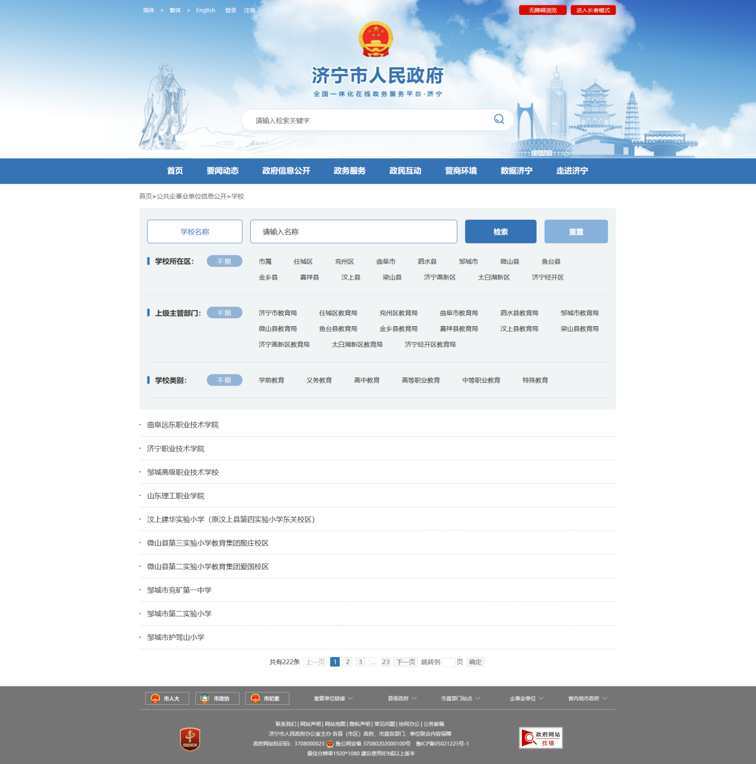

点击学校所在区等相关检索条件后筛选出指定条件的栏目
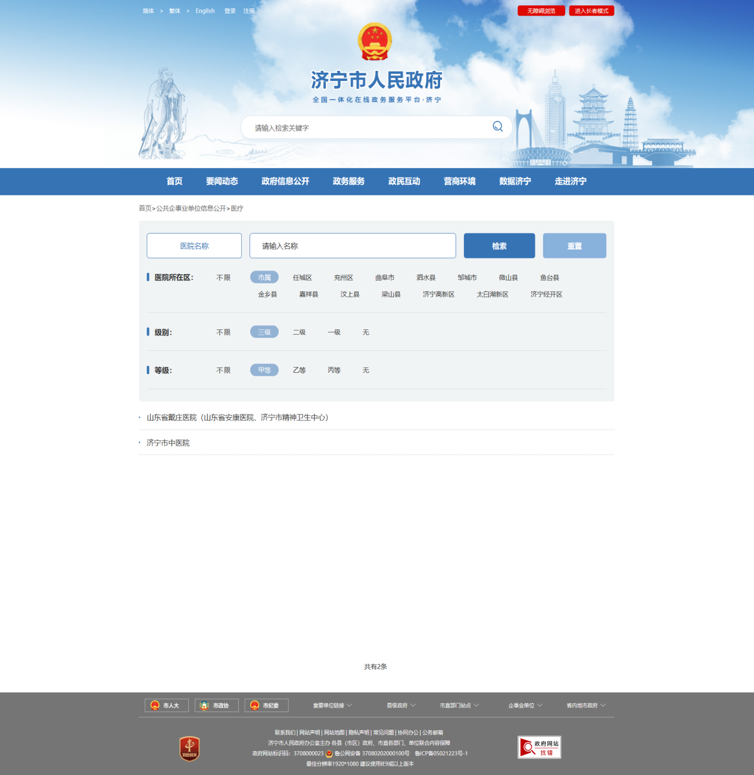

点击筛选出的栏目，跳转至相关单位具体栏目信息
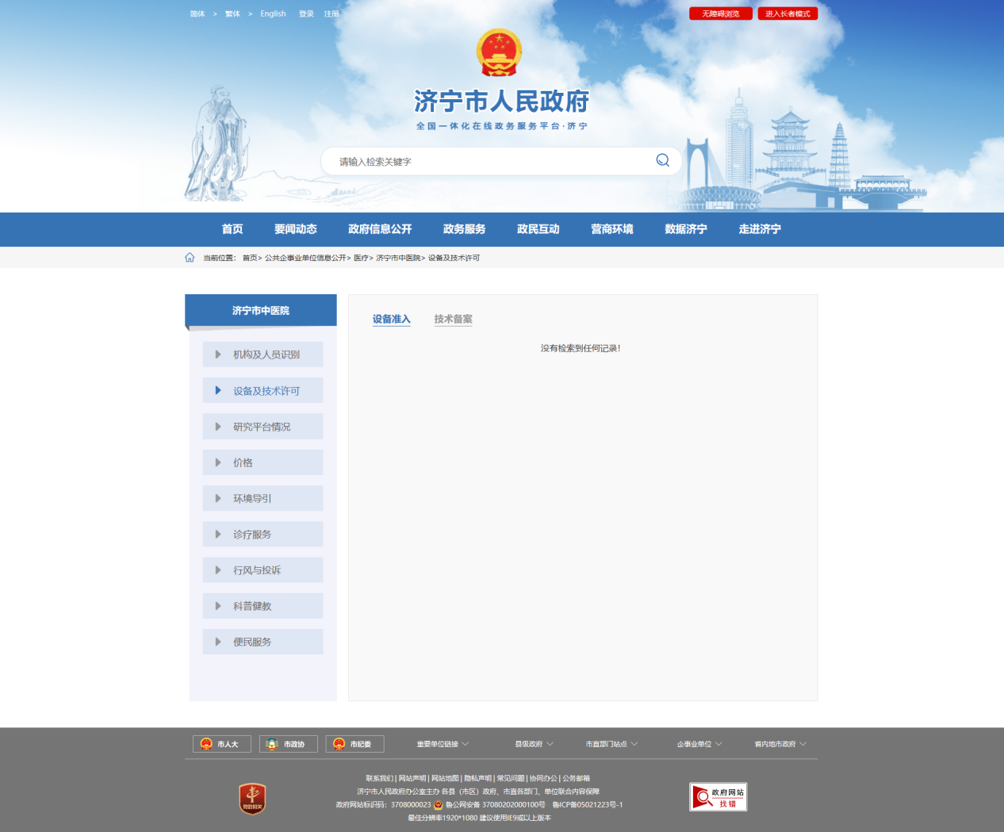

相关栏目页录入信息的具体位置（需特别注意）
找到具体单位后台对应信息录入位置（以济宁市中医院为列）

后台点击相应分类找到具体单位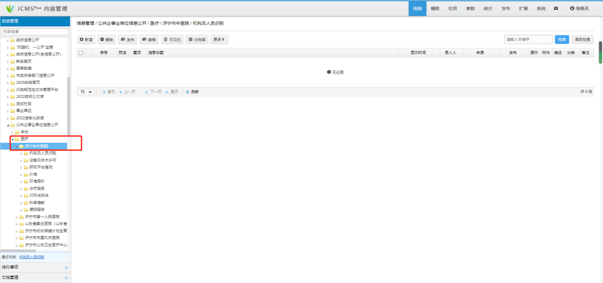
如设备许可中的设备准入
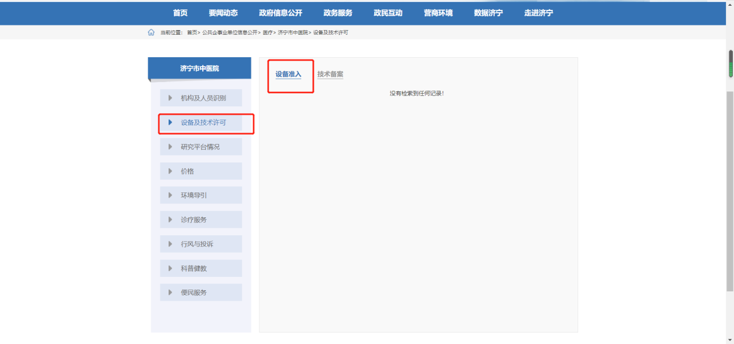
需在后台找到 公共企事业单位信息公开-医疗-济宁市中医院-设备及技术许可-设备准入
然后在点击新增（否则信息不能在前台展现）
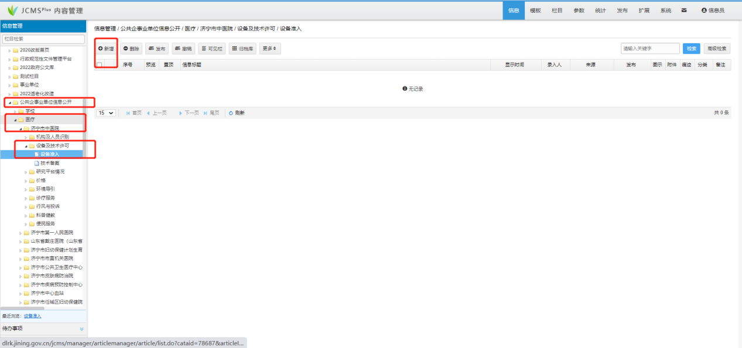

点击首页 水、气、热、电 或者交通跳转到相应专题页面
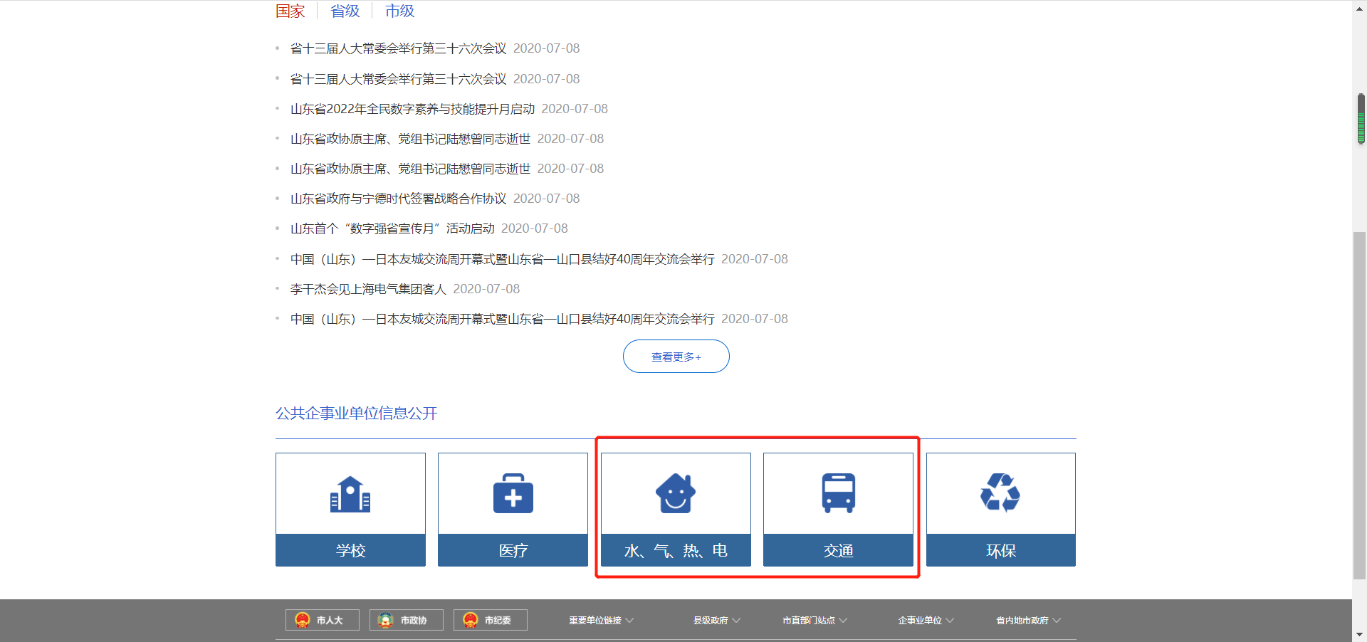

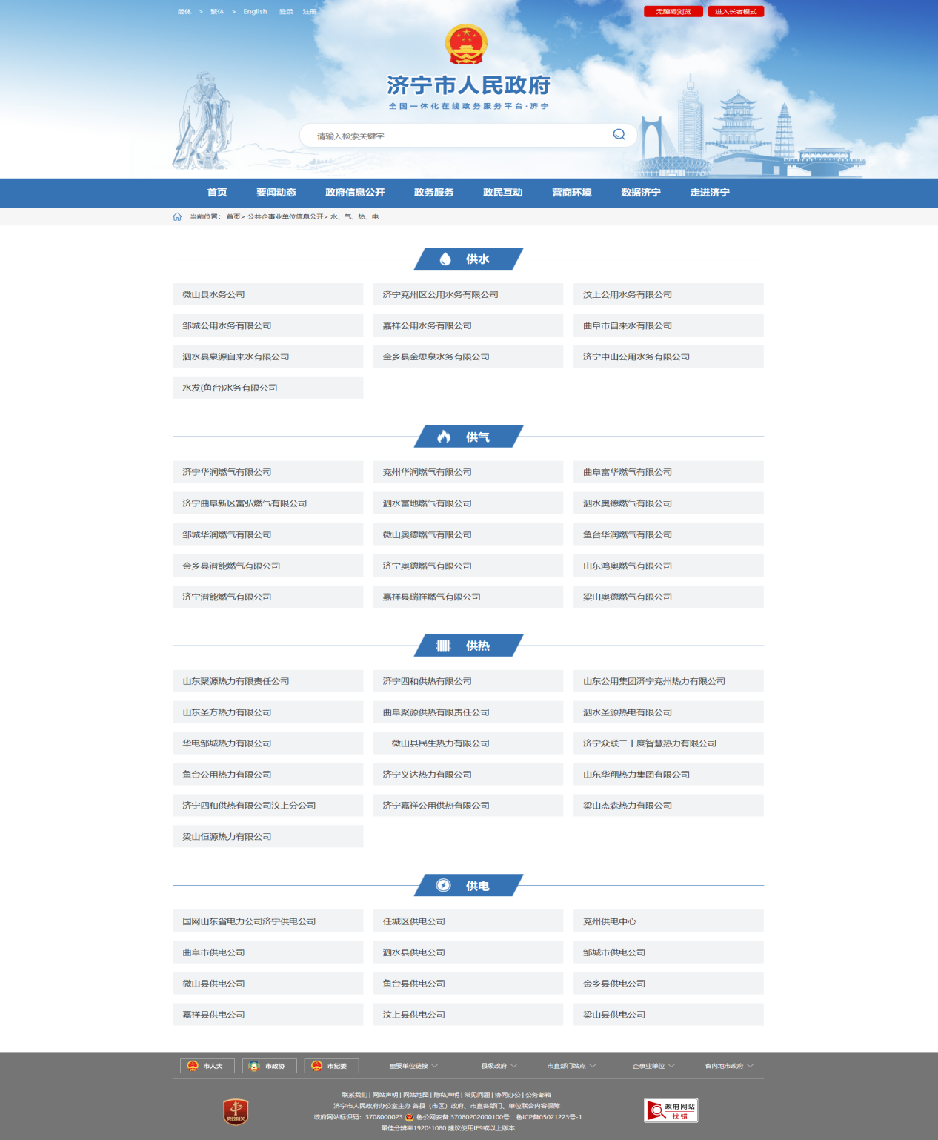
点击相应栏目，跳转至相关单位具体栏目信息（以微山县水务公司为例）
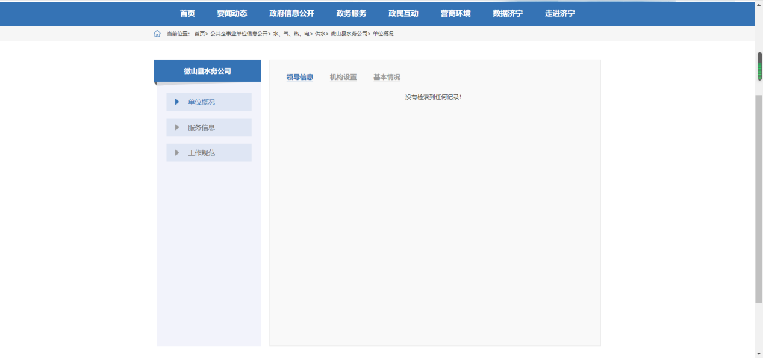
如单位概况下的领导信息
需在后台找到 公共企事业单位信息公开-水、气、电、热--供水-微山县水务公司-单位概况-领导信息
然后在点击新增（否则信息不能在前台展现）
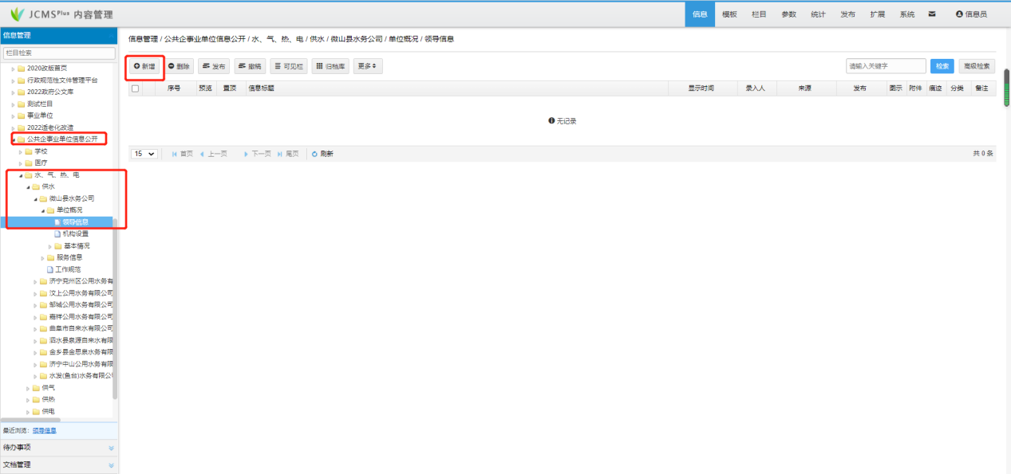

特别注意：
如微山县水务公司 工作规范没有子栏目后台录入信息直接在工作规范栏目下录入